Bogdan Sfercoci
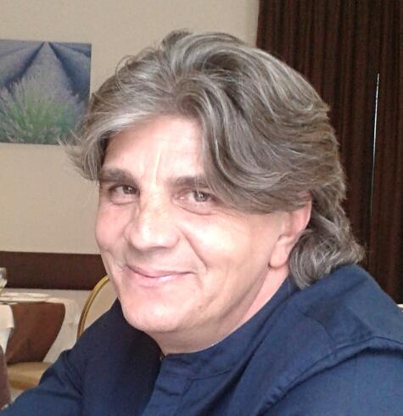

(M, 52, Romania, Timisoara, Casatorit)

Data nasterii : 22-12-1963
Telefon : 40356 - 110050
Mobil : +40763 - 600747
Email : bogdansfercoci@gmail.com
Permis de conducere: Da

Obiective

Integrare rapida in echipa ; dezvoltarea cunostiintelor in domeniul in care imi desfasor activitatea ; implicarea mai mult a oamenilor din subordine in activitatile productive

Tipul de post urmarit: Full Time Orasele urmarite: Timisoara Mobilitate: Nu sunt dispus
Dispus la calatorii: Pana la 50% din program

Experienta
Experienta pe domenii:
Inginerie » Constructii - 3 ani Marketing » Media - 4 ani Muncitori / Tehnicieni » Productie - 13 ani Management: Da

Inginer (Full time)
Perioada: 2016-01 <> 2016-07
Firma, localitate: GLASS LINE SRL, Timisoara
Ocupatia/ Domeniul postului: Executie Geamuri Termoizolante ( Termopan ; Tripan ) , Prelucrare sticla ( Slefuire, Gaurire ,etc ) ; amenajare hala productie si anexe , control calitate produse , organizare livrari , etc

Inginer Productie (Full time) Perioada: 2013 <> 2014-10
Firma, localitate: RENTINVEST SRL, Timisoara
Ocupatia/ Domeniul postului: Taiere cu Jet de apa ( servicii ) Coordonare echipe;verificare;organizare;contacte cu clienti ,oferte preturi

Director Productie si Service (Full time) Perioada: 2007 - 2011 , 2012 - 2013
Firma, localitate: CORES SRL, Timisoara
Ocupatia/ Domeniul postului: Media
Coordonare echipe;verificare;organizare;contacte cu clientii;deplasari

Inginer Mecanic (Full time) Perioada: 2006-10 <> 2007-03
Firma, localitate: sc ART Montage srl, Timisoara
Ocupatia/ Domeniul postului: Constructii
Coordonare echipa ; verificare ; organizare santier ,etc.

Dir.Adj.Productie (Full time)
Perioada: 2003-01 <> 2005-10
Firma, localitate: SC AGASI SRL ;Timisoara
Ocupatia/ Domeniul postului:
Firma se ocupa cu aer conditionat;ventilatii industiale;incalziri
Coordonare echipe;verificare;organizare;contacte cu clientii;deplasari pe santiere , la clienti , etc

Inginer (Full time)
Perioada: 2001-01 <> 2002-12
Firma, localitate: SC OMNITEX SRL ; Timisoara
Ocupatia/ Domeniul postului:
Productie de confectii si tricotaje
Inginer in cadrul sectiei de tricotaje;supraveghere si intretinere masini de tricotat;efectuare reparatii si revizii la masinile din firma(cusut,tricotat,bobinat,etc);efectuare pe calculator a programelor de tricot, conform mostrelor primite de la clienti;urmarire productie,etc.

Inginer Mecanic (Full time)
Perioada: 1994-11 <> 2000-12
Firma, localitate: SC AVANTGARDE SRL ; Timisoara
Ocupatia/ Domeniul postului:
Confectionare de prelate TIR si camioane;materiale publicitare;casete luminoase;etc.
Adj.sef productie

Inginer Mecanic (Full time)
Perioada: 1991-12 <> 1994-11
Firma, localitate: SC SPUMOTIM SA ; Timisoara
Ocupatia/ Domeniul postului:
Producatoare de spume poliuretanice si articole camping(saltele de plaja;perne de scaun;etc.)
Inginer in cadrul departamentului de articole camping si adj.sef de sectie

Studii

Facultate (terminat)
Institutul Politehnic "Traian Vuia" Timisoara (1982 - 1991), Timisoara
Profilul : Inginerie
Inginer mecanic in utilaje tehnologice textile

Aptitudini

Bun organizator;conducator;corect si deschis;flexibil si placut

Limbi straine
Engleza - Mediu

Competente
Hobyy :
Calculatoare/Internet, Sport, Turism/Excursii
Cursuri / Traininguri :
Curs de Comunicare in cadrul Firmei sc CoRES srl , absolvit

